Структура аппарата Саратовской областной Думы
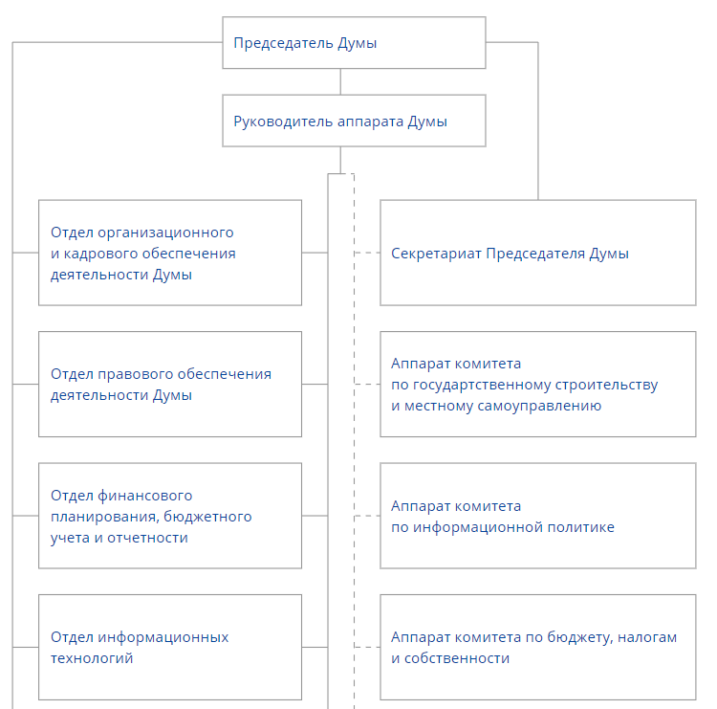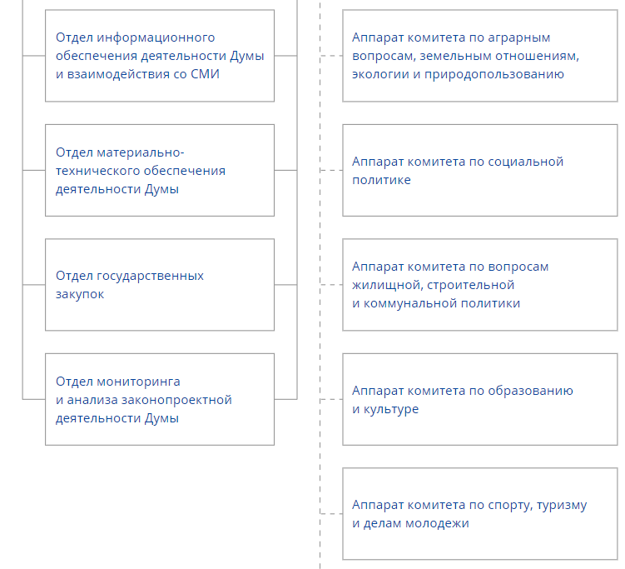
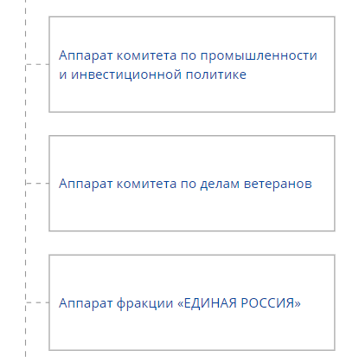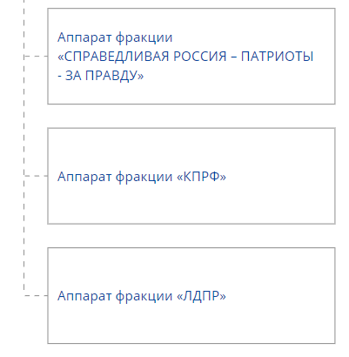

Руководитель аппарата Думы
Нестеренко Светлана Абузяровна

Отдел организационного и кадрового обеспечения деятельности Думы
Заместитель руководителя аппарата – начальник отдела
Иванова Наталья Николаевна, тел. (845-2) 49-43-43
Заместители начальника отдела
Переверзин Максим Викторович, тел. (845-2) 39-33-71
Дубровина Ольга Александровна

Отдел правового обеспечения деятельности Думы
Начальник отдела
Чеснокова Светлана Юрьевна, тел. (845-2) 49-26-77
Заместители начальника отдела
Чепурная Наталья Анатольевна, тел. (845-2) 49-10-77
Бельянская Анастасия Борисовна

Аппарат комитета по государственному строительству и местному самоуправлению
Руководитель аппарата
Попенкова Зинаида Анатольевна, тел. (845-2) 49-66-94
Заместитель руководителя аппарата
Ханина Анна Николаевна

Отдел финансового планирования, бюджетного учета и отчетности
Начальник отдела – главный бухгалтер
Маскова Татьяна Владимировна, тел. (845-2) 39-37-20
Заместитель начальника отдела – заместитель главного бухгалтера
Родькина Ольга Владимировна

Аппарат комитета по информационной политике
Руководитель аппарата
Куликова Елена Михайловна, тел. (845-2) 49-68-49
Консультант
Расулова Бактканым Шинбулатовна

Отдел информационных технологий
Начальник отдела
Романчиков Роман Владимирович, тел. (845-2) 49-31-63
Заместитель начальника отдела
Юдин Антон Олегович

Аппарат комитета по бюджету, налогам и собственности
Руководитель аппарата
Евсеева Ольга Вячеславовна, тел. (845-2) 39-37-08
Заместитель руководителя аппарата
Кухто Константин Владимирович

Отдел информационного обеспечения деятельности Саратовской областной Думы и взаимодействия со СМИ
Заместитель руководителя аппарата -
начальник отдела
Плющева Татьяна Андреевна, тел. (8-452) 49-43-49
заместитель начальника отдела
Лежнякова Екатерина Алексеевна

Аппарат комитета по аграрным вопросам, земельным отношениям, экологии и природопользованию
Руководитель аппарата
Понкратова Кристина Евгеньевна, тел. (845-2) 39-27-75
Заместитель руководителя аппарата
Бельянский Сергей Валерьевич

Отдел материально-технического обеспечения деятельности Думы
Начальник отдела
Чирков Евгений Петрович, тел. (845-2) 49-23-88
Заместитель начальника отдела
Левашкин Иван Федорович

Аппарат комитета по социальной политике
Руководитель аппарата
Гончаренко Ирина Ивановна, тел. (845-2) 49-93-46
Заместитель руководителя аппарата
Шефер Михаил Владимирович

Отдел государственных закупок
Начальник отдела
Соловьев Сергей Николаевич

Аппарат комитета по вопросам жилищной, строительной и коммунальной политики
Руководитель аппарата
Мельников Алексей Иванович

Аппарат комитета по образованию и культуре
Руководитель аппарата
Елизарова Елена Владимировна, тел. (845-2) 49-92-02
Консультант
Землянухина Юлия Владимировна

Аппарат комитета по спорту,туризму и делам молодежи
Руководитель аппарата:
Черемисова Елена Александровна, тел. (845-2) 39-48-58
Референт:
Куликова Регина Рафаэлевна

Аппарат комитета по промышленности и инвестиционной политике
Руководитель аппарата
Григорьев Артем Вадимович, тел. (845-2) 39-27-66
Консультант
Власов Павел Витальевич

Аппарат комитета по делам ветеранов
Руководитель аппарата
Консультант
Санатина Марина Владимировна

Аппарат фракции «ЕДИНАЯ РОССИЯ»
Руководитель аппарата
Миронова Татьяна Николаевна, тел. (845-2) 39-25-99
Советник
Климушев Александр Александрович

Аппарат фракции «СПРАВЕДЛИВАЯ РОССИЯ – ПАТРИОТЫ – ЗА ПРАВДУ»
Главный специалист-эксперт
Гриневич Гелена Александровна

Аппарат фракции «КПРФ»
Руководитель аппарата
Старичков Кирилл Александрович

Аппарат фракции «ЛДПР»
Главный специалист-эксперт
Токарева Ксения Андреевна

